南京工程学院

**实 验 报 告**

课程名称 人工智能2020

实验项目名称 模糊推理系统实验

实验学生班级 数嵌 172

实验学生姓名 朱广锋

学　　　　号 202170638

同组学生姓名 无

实验时间 2020/5/24

实验地点

1. 实验主题和目的

理解模糊逻辑推理的原理及特点，熟练应用模糊推理，了解可能性理论。

1. 实验准备和条件

模糊推理是从不精确的前提集合中得出可能的不精确结论的推理过程，又称近似推理。

Matlab模糊控制工具箱为模糊控制器的设计提供了一种非常便捷的途径，只需要设定相应参数，就可以简单地进行复杂的模糊化、模糊推理及反模糊化运算。

工具：Matlab 7.0 的Fuzzy Logic Tool。

1. 实验原理和步骤

模糊推理所处理的事物自身是模糊的，概念本身没有明确的外延，一个对象是否符合这个概念难以明确地确定模糊推理是对这种不确定性，即模糊性的表示与处理。模糊逻辑推理是基于模糊性知识(模糊规则)的一种近似推理，一般采用Zadeh提出的语言变量、语言值、模糊集和模糊关系合成的方法进行推理。

设计洗衣机洗涤时间的模糊控制。已知人的操作经验为：

“污泥越多，油脂越多，洗涤时间越长”；

“污泥适中，油脂适中，洗涤时间适中”；

“污泥越少，油脂越少，洗涤时间越短”。

要求：

1. 设计相应的模糊控制器，给出输入、输出语言变量的隶属函数图，模糊控制规则表和推论结果立体图。
2. 假定当前传感器测得的信息为 ，采用面积重心法反模糊化，给出模糊推理结果，并观察模糊控制的动态仿真环境，给出模糊控制器的动态仿真环境图。

提示：

模糊控制规则如图3-1。其中SD（污泥少）、MD（污泥中）、LD（污泥多）、NG（油脂少）、MG（油脂中）、LG（油脂多）、VS（洗涤时间很短）、S（洗涤时间短）、M（洗涤时间中等）、L（洗涤时间长）、VL（洗涤时间很长）。

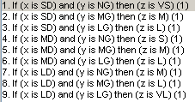

图3-1

1. 实验任务和内容
2. 首先打开matlab软件，在命令行中输入fuzzy命令产生如下窗口。

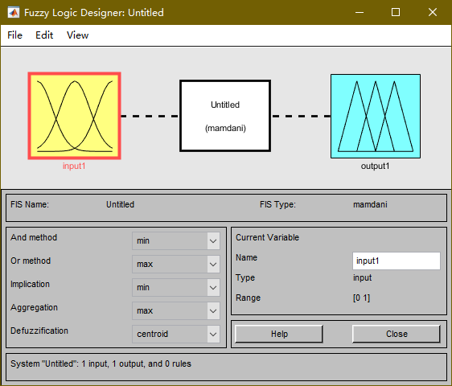

1. 单击Edit->Add variable->Input 添加一个新的输入变量。

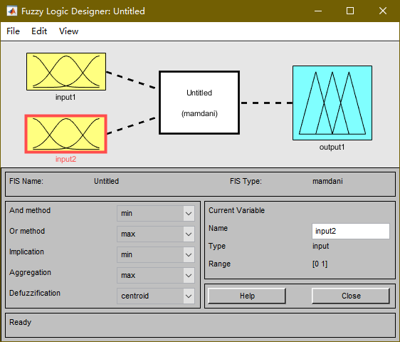

1. 单击每一个黄色的方框与绿色的方框为输入输出变量在右下角的Name栏更改名字，改为X，Y，Z。

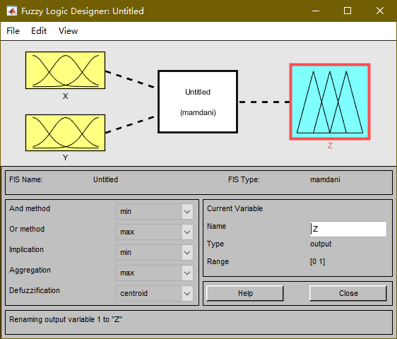

1. 双击名为X的黄色方框出现一个新的窗口。

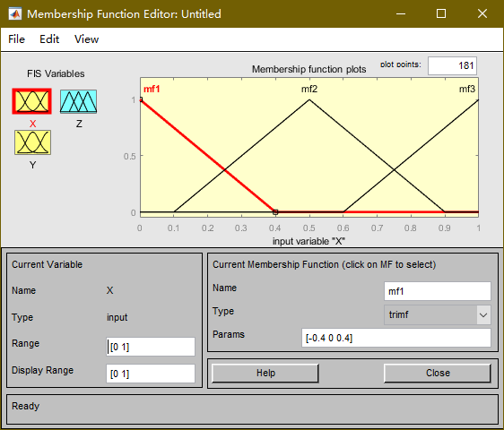

1. 在左下角的Range窗口修改变量的变化范围，改成0-100。

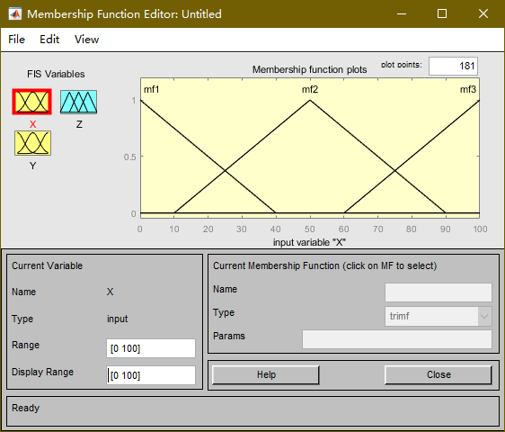

1. 分别单机右上角图像的三条曲线将曲线的名字改成SD，MD，LD。

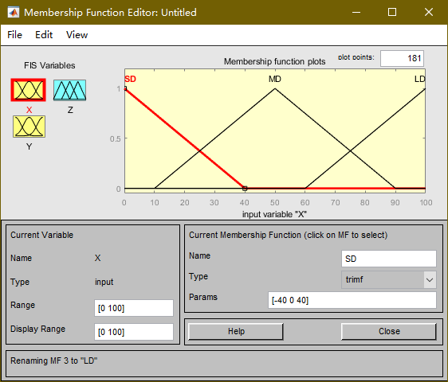

1. 点击左上角的Y变量的小方框，以同样的方法修改Y输入变量。

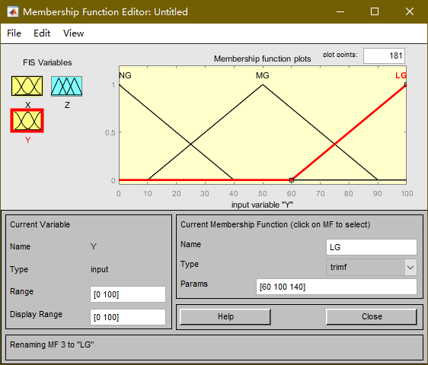

1. 点击左上角的Z变量的小方框，选择Edit->Remove all MFS。并且紧接着Edit->ADD MFS。在弹出的框中选择number为5，并为之修改名称。

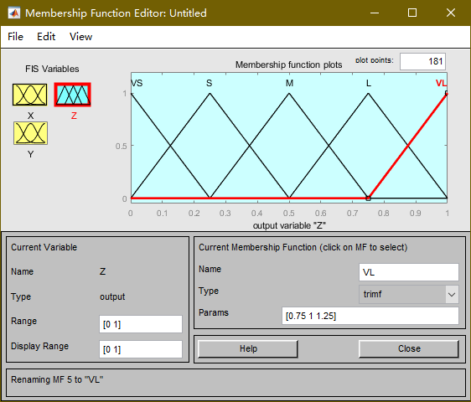

1. 关闭当前窗口，回到上一窗口。

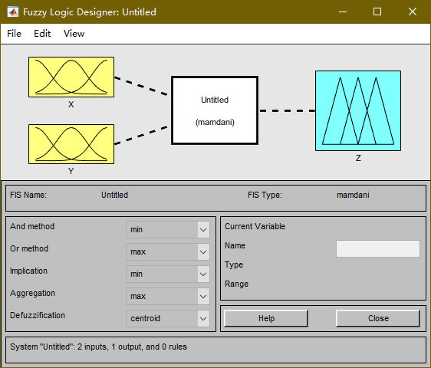

1. 双击中间的白色方框，出现如下窗口。

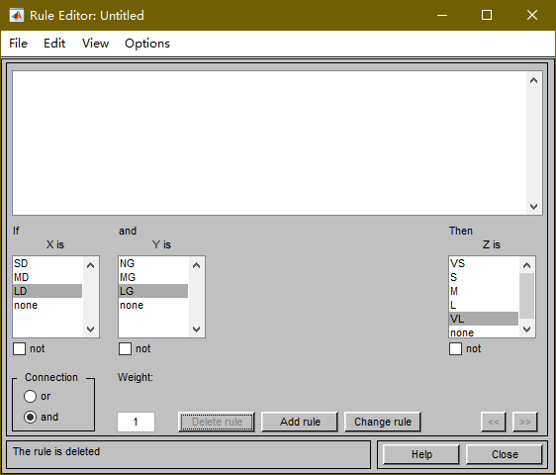

1. 按照书P302表格1中的信息按顺序添加模糊控制规则。

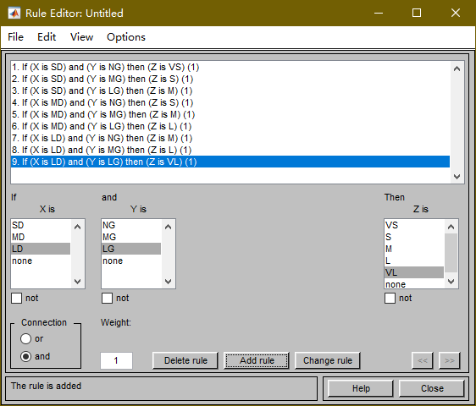

1. 点击view->surface可以查看结果的立体图。

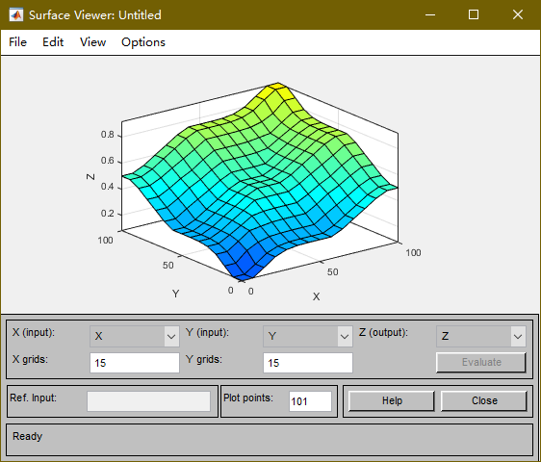

1. 点击view->rules,出现如下的窗口，通过改变X输入为60，Y输入为70得到如下的控制结果。

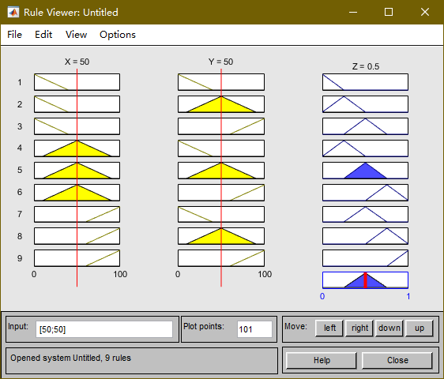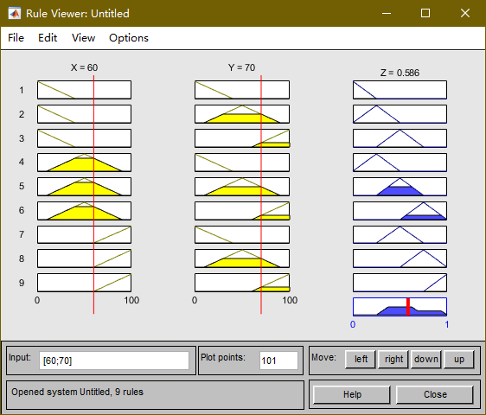

1. 实验结果和总结

实验结果如下，依次为推论结果立体图和控制规则结果图



此次实验，通过使用Matlab的Fuzzy Logic Tool，让我熟悉了Matlab工具箱函数的用法，加深了对模糊推理的理解，对隶属度函数有了更进一步的理解，对模糊推理的应用也有了更直观的了解，熟悉了Matlab在人工智能上的一些功能。

教师评阅：

|  |  |
| --- | --- |
| 评阅项目及内容 | 得分 |
| 1．考勤（10分） |  |
| 2．实验完成情况（50分） |  |
| 3．报告撰写内容（40分） |  |
| 合 计 |  |
| 成绩评定 |  |